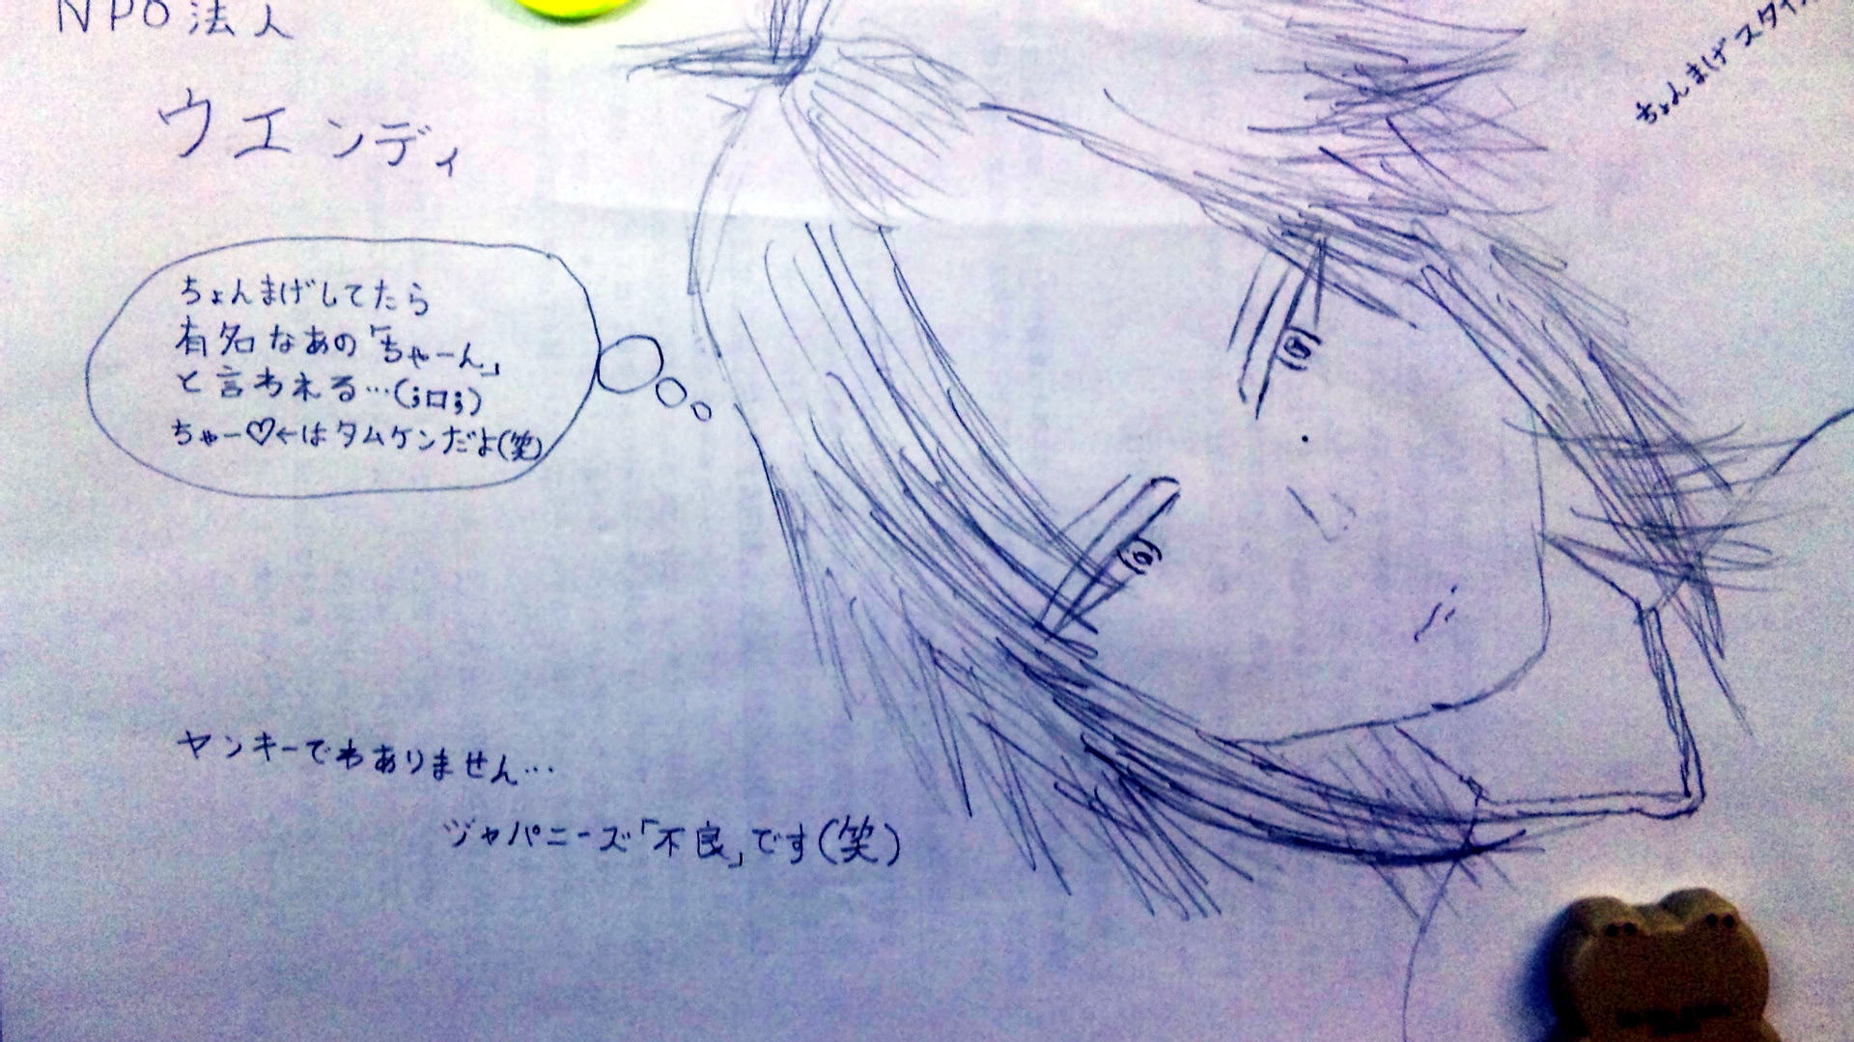
SELF HELP GROUP
ウエンディ２１は障害のある人の社会参加を支援するグループです。

新年が明けて、もう１カ月が過ぎました。
皆さん、如何お過ごしでしょうか？
ウエンディでは、のんびりリラクゼーションを中心に、文書入力、ピア・カウンセリングなどをしています。
１階が段ボールでかなりの面積占拠されていますので、少しずつ片付けていきたいと、思います。
私物を持ちこんでいる方は、整理して置くか、持ち帰るか、捨てるかお願いします。特に本や書類が多いので、少しづつ整理して、新年度に備えようと思います。

Wendy ²¹
2011-2 Vol.55

23

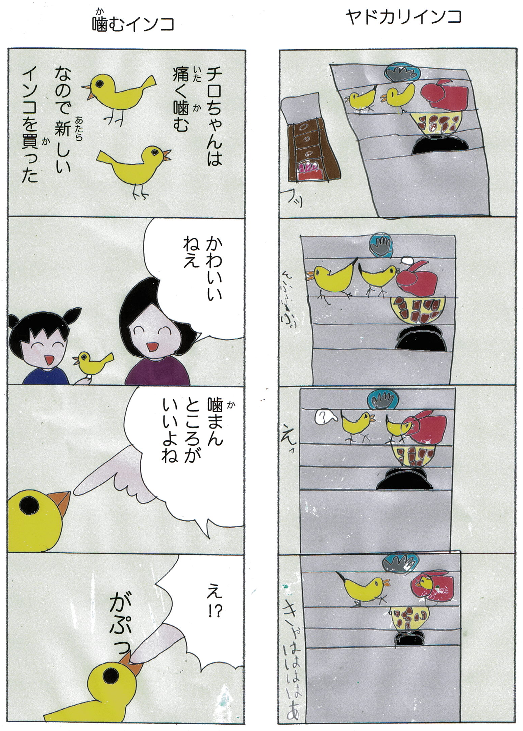
不思議な世界の体験記（第二十四回）
占部貴之
（物語を書くのは難しい――）勉はつくづくそう思った。
すると、その様子を見ていた母が、
「勉、少しは散歩をして体を動かしなさい」
と言って、勉に散歩を勧めた。
「えっ、でも…」
勉がそう言ってまごついていると、
「バカだなぁ、作家は時々散歩をして、気分転換をしながら書くんだぞ」
と、父が言った。母も、
「いろんな鳥や虫や花を見たり、景色もきっと、物語の参考になるわよ」
と言うので、勉はその日から、一日に二度ほど散歩をしだした。
経験した事は、よく書けるものだ。散歩の効き目もあって、勉はなんとか、夏休みの終りまでに、スルスルと、物語を書き上げる事が出来た。。

（つづく）
発行 平成23年2月 ＮＰＯ法人ウエンディ
地域活動支援センター ウエンディ本部
〒800-0043 北九州市門司区緑ヶ丘10番19号
ＴＥＬ ＆ ＦＡＸ ０９３－３９１－２１６７
http://:wendy21@f2.dion.ne.jp http://www.wendy21.jp
ピア・カウンセリング 北九州市から委託を受けて、ピア・カウンセリング事業を行っています。ピア・カウンセリングとは、同じ障害を持つ仲間どうしで、情報を提供しあったり、体験を共有し、勇気づけたり、問題を解決する手助けを行うものです。平日の11:00から15:00までの最長２時間、月に５回まで無料で受ける事が出来ます。詳しくは、下記へお問合せ下さい。

☆さぁて、２月のウエンディは？☆
波平です。２月３日は、数十年ぶりの節分、新月、旧正月でした。ウエンディでも豆まきをしました。そして４日は立春、新しい年度に備えましょう。毎年春先は、調子を崩しやすい人もいますので、気をつけて過ごしましょう。一方で、冬籠りしていたメンバーも顔を出したりし始めています。春の良い陽気をたっぷり取り込んで、１年に備えましょう。この春に取り込んだ気が来年の冬を乗り切る原動力になるそうです。ウエンディでは、朝ラジオ体操、午後気功のはちだんきん（うつ気味の方は笑いヨガやハミングも）を希望により実施してますので、参加お勧めします。

Chongjaのブログより（http://ameblo.jp/chongja/）
2011-02-02 11:15:20
kirishima-renzan-shinmoedake-funkashiteimasu

きょうも、きりしまれんざんの１つのやま、しんもえだけが、いまも、ふんかしていて、そのまわりにすんでいるかたたちは、いまふんかしている、しんもえだけが、だいばくはつしているやまを、てれびのにゅーすになっています。わたしもまたしんもえだけが、またふんかしていたのにびっくりしています、そのえいぞうを、ぱそこんのいんたあねっとでみてびつくりしました。わたしは、ざいにちかんこくじんの３せのひとりです。きょうは、あさからｋ－ｐｏｐｓをききながら、このぶんしょうを、かいてます。

